Устанавливаем сервер
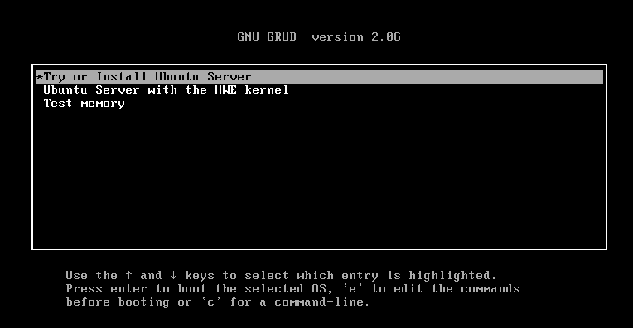
Оставляем английский язык
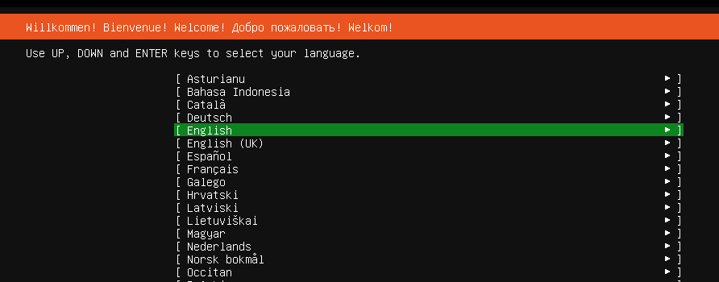
Настройки ввода
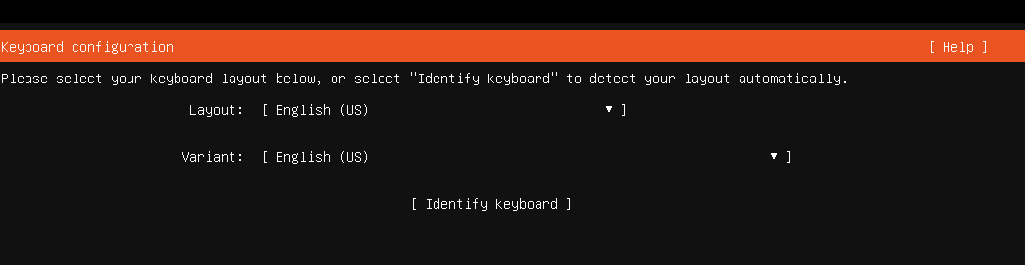
Базовая установка
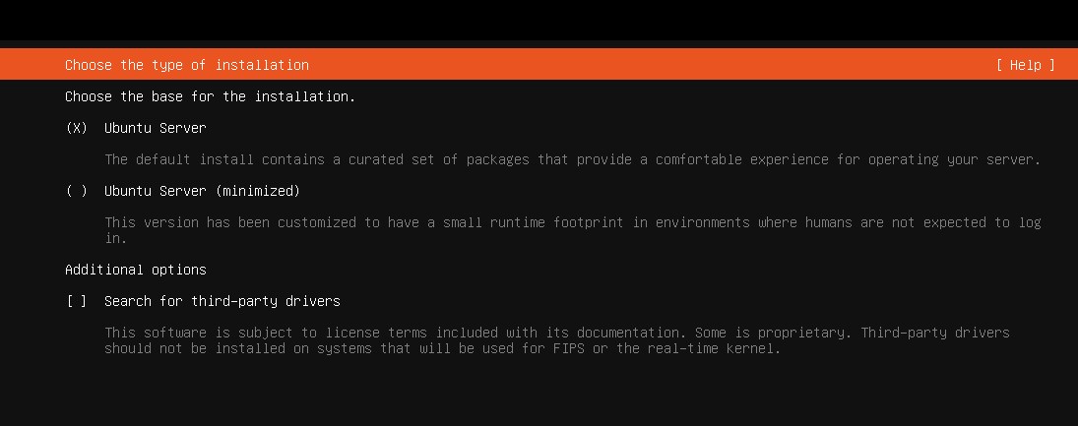
Разметка диска по умолчанию без виртуальной группы
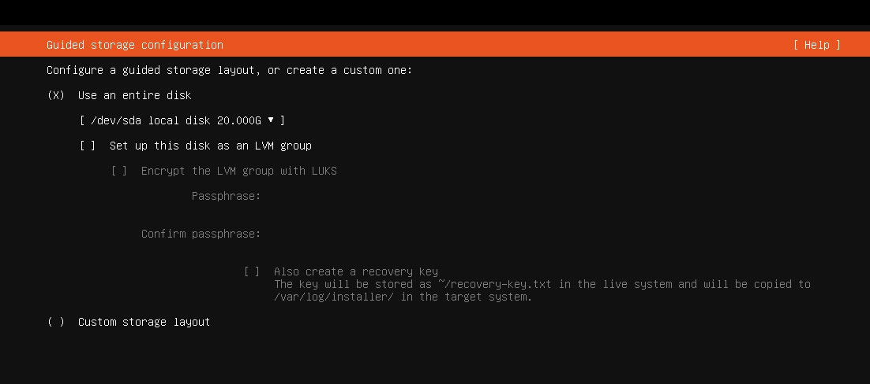
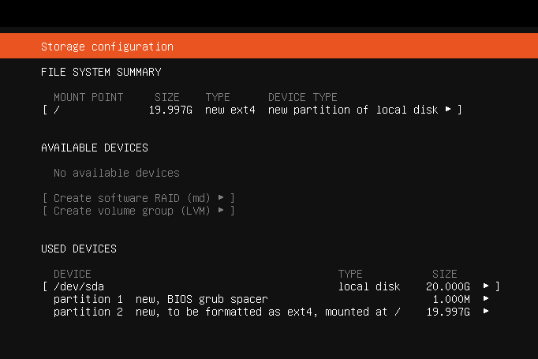
Продолжаем
Финиш установки
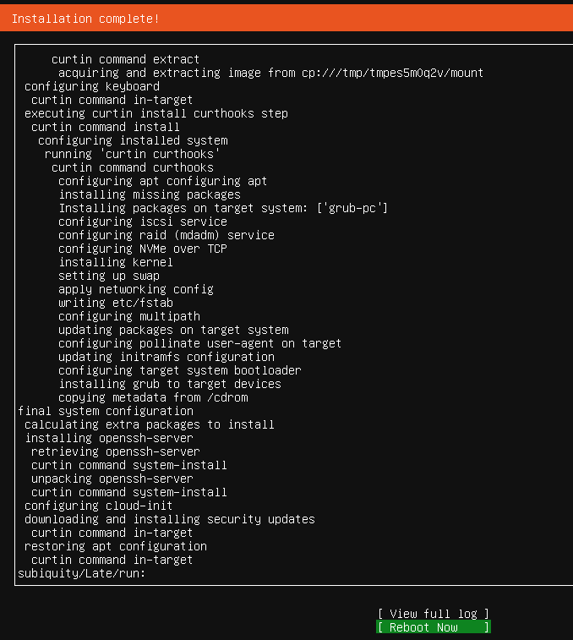

Устанавливаем MC для быстрой навигации в графической оболочке
~$ sudo apt install mc

Устанавливаем mysql сервер в качестве СУБД
~$ sudo apt install mysql-server

Удаляем демонстрационные настройки и свободный доступ без паролей
~$ sudo mysql_secure_installation

Проверяем статус СУБД
~$ sudo systemctl status mysql
● mysql.service - MySQL Community Server
Loaded: loaded (/lib/systemd/system/mysql.service; enabled; vendor preset: enabled)
Active: active (running) since Wed 2026-06-22 12:16:53 UTC; 1min 0s ago
Process: 2929 ExecStartPre=/usr/share/mysql/mysql-systemd-start pre (code=exited, status=0/SUCCESS)
Main PID: 2937 (mysqld)
Status: "Server is operational"
Tasks: 39 (limit: 6922)
Memory: 365.0M
CPU: 788ms
CGroup: /system.slice/mysql.service
└─2937 /usr/sbin/mysqld

Входим в mysql, чтобы создать отдельного пользователя goods
~$ sudo mysql

mysql> CREATE USER 'goods'@'localhost' IDENTIFIED BY '*****';
mysql> GRANT ALL PRIVILEGES ON *.* TO 'goods'@'localhost' WITH GRANT OPTION;
mysql> FLUSH PRIVILEGES;
mysql> exit;

Создадим базу данных
~$ mysql -u goods -p
mysql> CREATE DATABASE `compare_all` /*!40100 DEFAULT CHARACTER SET utf8mb4 COLLATE utf8mb4_general_ci */ /*!80016 DEFAULT ENCRYPTION='N' */;
Query OK, 1 row affected (0.00 sec)

Переключаемся на нее
mysql> use compare_all
Database changed

Создаем таблицу для проекта
mysql> CREATE TABLE `products` (
-> `id` bigint unsigned NOT NULL AUTO_INCREMENT COMMENT 'id',
-> `name` varchar(256) COLLATE utf8mb4_general_ci NOT NULL COMMENT 'Наименование',
-> `price` float DEFAULT NULL COMMENT 'прайс',
-> PRIMARY KEY (`id`),
-> UNIQUE KEY `id` (`id`)
-> ) ENGINE=InnoDB AUTO_INCREMENT=3 DEFAULT CHARSET=utf8mb4 COLLATE=utf8mb4_general_ci;
Query OK, 0 rows affected (0.01 sec)

Выходим
mysql>exit;

Устанавливаем nginx
~$ sudo apt install nginx

Проверяем
~$ service nginx status
● nginx.service - A high performance web server and a reverse proxy server
Loaded: loaded (/lib/systemd/system/nginx.service; enabled; vendor preset: enabled)
Active: active (running) since Wed 2026-06-22 12:41:28 UTC; 1min 20s ago
Docs: man:nginx(8)
Process: 1557 ExecStartPre=/usr/sbin/nginx -t -q -g daemon on; master_process on; (code=exited, status=0/SUCCESS)
Process: 1558 ExecStart=/usr/sbin/nginx -g daemon on; master_process on; (code=exited, status=0/SUCCESS)
Main PID: 1652 (nginx)
Tasks: 3 (limit: 6922)
Memory: 4.7M
CPU: 20ms
CGroup: /system.slice/nginx.service
├─1652 "nginx: master process /usr/sbin/nginx -g daemon on; master_process on;"
├─1655 "nginx: worker process" "" "" "" "" "" "" "" "" "" "" "" "" "" "" "" "" "" "" "" "" "" "" "" "" "" "" ""
└─1656 "nginx: worker process" "" "" "" "" "" "" "" "" "" "" "" "" "" "" "" "" "" "" "" "" "" "" "" "" "" "" ""

Установка Node.js

~$ curl -fsSL https://deb.nodesource.com/setup_22.x | sudo -E bash -
~$ sudo apt-get install -y nodejs

Проверяем
$ npm -v
10.9.8
~$ node -v
v22.23.0

Устанавливаем pm2 для старта nodejs приложения как сервиса
~$ sudo npm install pm2 -g

Проверяем
~$ pm2 list
(Краткий вывод)
[PM2] Spawning PM2 daemon with pm2_home=/home/kseniya/.pm2
[PM2] PM2 Successfully daemonized

Переходим в папку /var/www/goods и клонируем проект (git установлен сразу из коробки дистрибутива ubuntu server)
~$ git clone https://github.com/M0GEGE/WebComparePrice.git

Изменяем в файлах pages/script.js и server/database.js данные для подключения:
database.js - логин и пароль к БД,
script.js - const API_BASE = 'https://goods.cyber-orpheus.su/';

Переходим в папку /var/www/goods/WebComparePrice и проверяем запуск приложения
~$ npm run dev

> webcompareprice@1.0.0 dev
> node server/server.js

Server started on port 3000
MySQL подключен

Добавляем сервис как демон
/var/www/goods/WebComparePrice$ pm2 start npm --name "goods-compare-app-dev" -- run dev
[PM2] Starting /usr/bin/npm in fork_mode (1 instance)
[PM2] Done.
┌────┬────────────────────┬──────────┬──────┬───────────┬──────────┬──────────┐
│ id │ name │ mode │ ↺ │ status │ cpu │ memory │
├────┼────────────────────┼──────────┼──────┼───────────┼──────────┼──────────┤
│ 0 │ goods-compare-app… │ fork │ 0 │ online │ 0% │ 32.6mb │
└────┴────────────────────┴──────────┴──────┴───────────┴──────────┴──────────┘

Конфигурируем nginx, добавляем базовую конфигурацию в файл
goods.cyber-orpheus.su
server {
listen 80;
listen [::]:80;

server_name goods.cyber-orpheus.su;
# Специальный блок для проверок Certbot (Let's Encrypt)
location /.well-known/acme-challenge/ {
root /var/www/html;
allow all;
}

location / {
proxy_pass http://127.0.0.1:3000;

# Передача правильных заголовков клиенту
proxy_http_version 1.1;
proxy_set_header Upgrade $http_upgrade;
proxy_set_header Connection 'upgrade';
proxy_set_header Host $host;
proxy_set_header X-Real-IP $remote_addr;
proxy_set_header X-Forwarded-For $proxy_add_x_forwarded_for;
proxy_set_header X-Forwarded-Proto $scheme;

# Настройки таймаутов (полезно для долгих Node.js запросов)
proxy_read_timeout 90;
proxy_connect_timeout 90;
}

# Логи для удобного дебага
access_log /var/log/nginx/goods.cyber-orpheus.su.access.log;
error_log /var/log/nginx/goods.cyber-orpheus.su.error.log;
}

Проверяем корректность конфига
~# sudo nginx -t
nginx: the configuration file /etc/nginx/nginx.conf syntax is ok
nginx: configuration file /etc/nginx/nginx.conf test is successful

Копируем конфиг в активные сайты
~# sudo ln -s /etc/nginx/sites-available/goods.cyber-orpheus.su /etc/nginx/sites-enabled/

Устанавливаем certbot для получения сертификата для сайта
~# sudo apt install certbot python3-certbot-nginx

Создаем папку, чтобы certbot мог выполнить верификацию сайта, данная папка указывается в конфиге сервера, который привели выше.
Данное действие выполняется по той причине, что наше приложение, которое запускается через nodejs, не имеет прямых статических путей, а certbot необходимо положить в папку файл верификации
~# sudo mkdir -p /var/www/html/.well-known/acme-challenge

Запускаем получение сертификата
~# sudo certbot --nginx -d goods.cyber-orpheus.su

После окончания работы certbot конфиг goods.cyber-orpheus.su стал выглядеть следующим образом:

server {

server_name goods.cyber-orpheus.su;
# Специальный блок для проверок Certbot (Let's Encrypt)
location /.well-known/acme-challenge/ {
root /var/www/html;
allow all;
}

location / {
proxy_pass http://127.0.0.1:3000;

# Передача правильных заголовков клиенту
proxy_http_version 1.1;
proxy_set_header Upgrade $http_upgrade;
proxy_set_header Connection 'upgrade';
proxy_set_header Host $host;
proxy_set_header X-Real-IP $remote_addr;
proxy_set_header X-Forwarded-For $proxy_add_x_forwarded_for;
proxy_set_header X-Forwarded-Proto $scheme;

# Настройки таймаутов (полезно для долгих Node.js запросов)
proxy_read_timeout 90;
proxy_connect_timeout 90;
}

# Логи для удобного дебага
access_log /var/log/nginx/goods.cyber-orpheus.su.access.log;
error_log /var/log/nginx/goods.cyber-orpheus.su.error.log;

listen [::]:443 ssl; # managed by Certbot
listen 443 ssl; # managed by Certbot
ssl_certificate /etc/letsencrypt/live/goods.cyber-orpheus.su/fullchain.pem; # managed by Certbot
ssl_certificate_key /etc/letsencrypt/live/goods.cyber-orpheus.su/privkey.pem; # managed by Certbot
include /etc/letsencrypt/options-ssl-nginx.conf; # managed by Certbot
ssl_dhparam /etc/letsencrypt/ssl-dhparams.pem; # managed by Certbot

}
server {
if ($host = goods.cyber-orpheus.su) {
return 301 https://$host$request_uri;
} # managed by Certbot

listen 80;
listen [::]:80;

server_name goods.cyber-orpheus.su;
return 404; # managed by Certbot
}

Проверяем конфиг и перезапускаем nginx
~# sudo nginx -t
nginx: the configuration file /etc/nginx/nginx.conf syntax is ok
nginx: configuration file /etc/nginx/nginx.conf test is successful
~# sudo systemctl restart nginx

